LAPORAN PRAKTIKUM MOBILE PROGRAMMING
MODUL V – WIDGET SIZEDBOX, SPACER, DAN CARD



Nama : Erai Bagusalim
NIM : 240605110088
Kelas : Mobile Programming Practicum A
Tanggal : 17 September 2026

JURUSAN TEKNIK INFORMATIKA
FAKULTAS SAINS DAN TEKNOLOGI
UNIVERSITAS ISLAM NEGERI MAULANA MALIK IBRAHIM MALANG
GANJIL 2026/2027
I. Tujuan
1. Memahami fungsi SizedBox sebagai pengatur ukuran widget dan jarak tetap antarelemen.
2. Memahami perbedaan jarak tetap pada SizedBox dan pembagian ruang proporsional pada Spacer melalui nilai flex.
3. Menyusun informasi menggunakan Card, ListTile, ikon, dan tombol agar antarmuka terorganisir.
4. Menerapkan Card, SizedBox, dan Spacer pada antarmuka informasi musik bertema gelap.
II. Langkah Kerja
A. Percobaan 1 – SizedBox
1. Menyiapkan tampilan dasar aplikasi
Menyiapkan MaterialApp dan Scaffold dengan AppBar “Contoh SizedBox”. Body mula-mula berisi teks “Halo Flutter!” di dalam Center untuk memeriksa bahwa tampilan dasar dapat dijalankan.
2. Mengganti isi body menjadi Row
Mengganti teks dengan Row yang diposisikan di tengah. Pada tahap ini children masih kosong, sehingga hanya AppBar dan latar halaman yang terlihat.
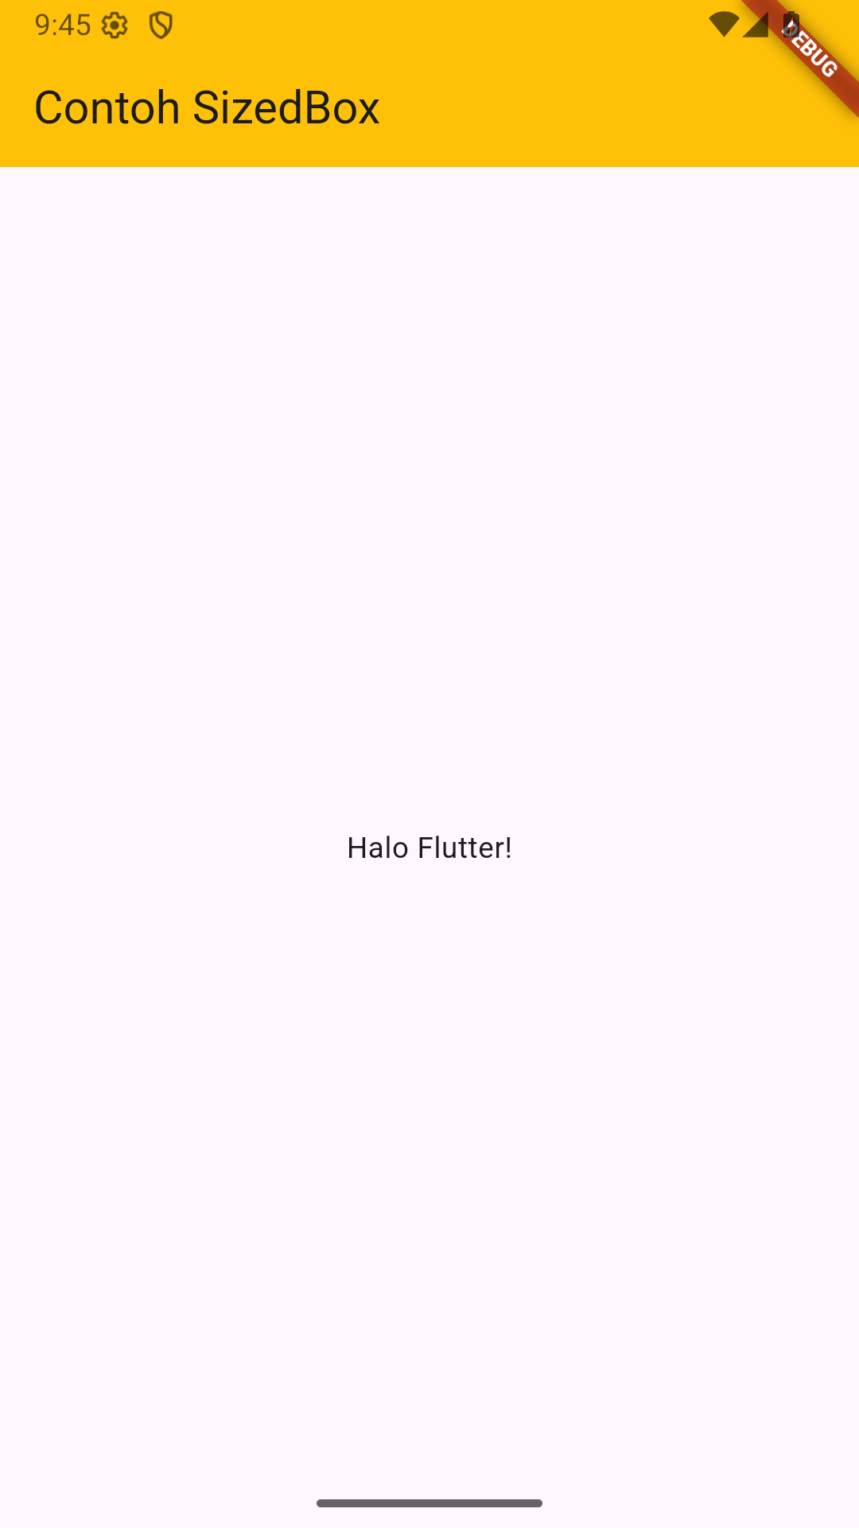  Gambar 1. Tampilan awal dengan teks di tengah (rekonstruksi). | 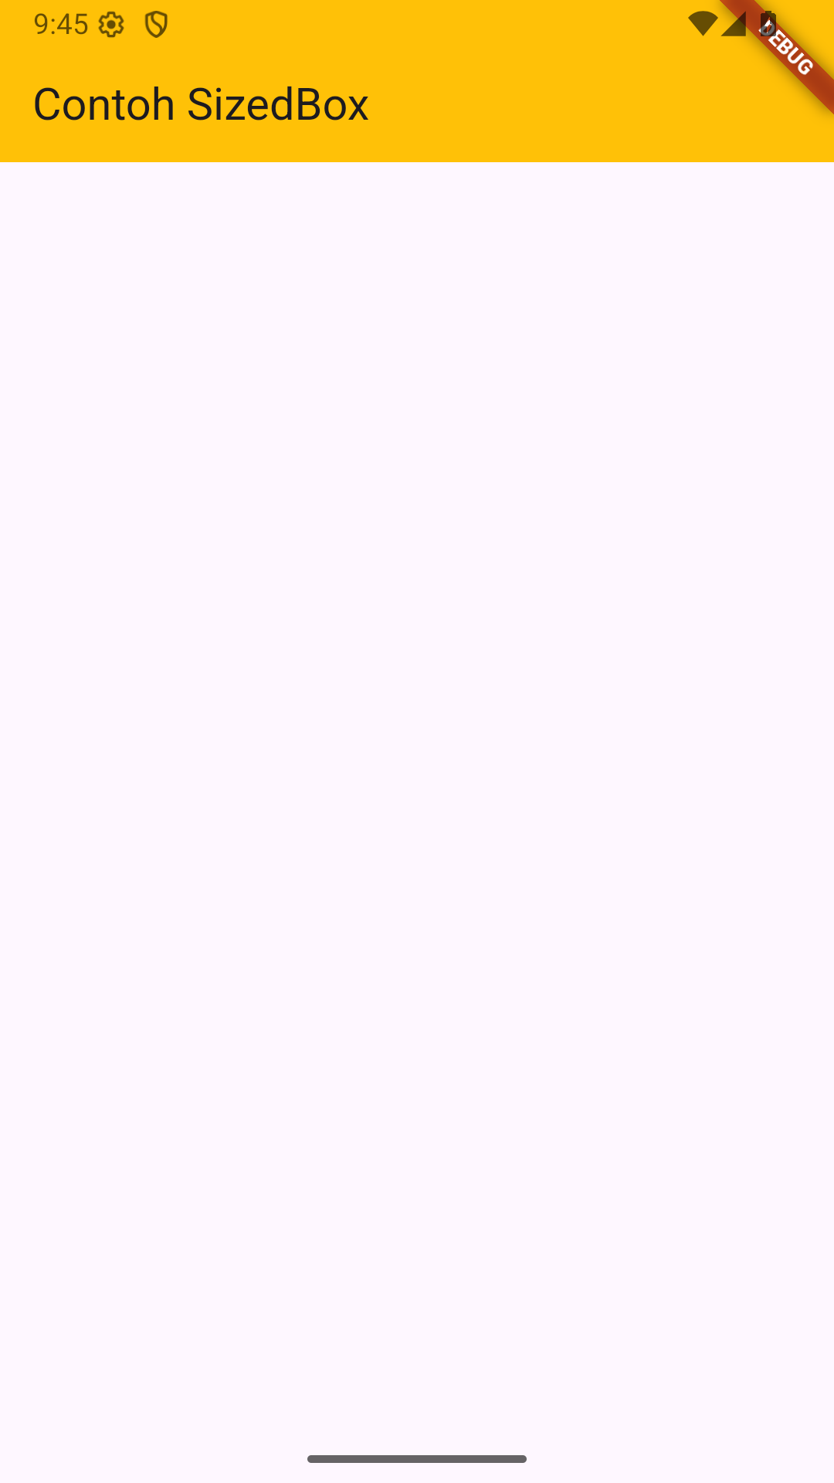  Gambar 2. Row kosong belum menampilkan elemen (rekonstruksi).
3. Menambahkan tiga kotak warna
Membuat fungsi kotakUji(Color warna) yang menghasilkan Container berukuran 75 × 75. Tiga kotak berwarna amber, hijau, dan biru dimasukkan ke children pada Row; tanpa widget pemisah, ketiganya saling berdempetan.
4. Memberikan jarak tetap dengan SizedBox
Menyisipkan SizedBox kosong dengan width: 25 dan height: 25 di antara kotak. Pada susunan horizontal Row, width menjadi jarak mendatar sehingga kedua celah tampak sama besar.
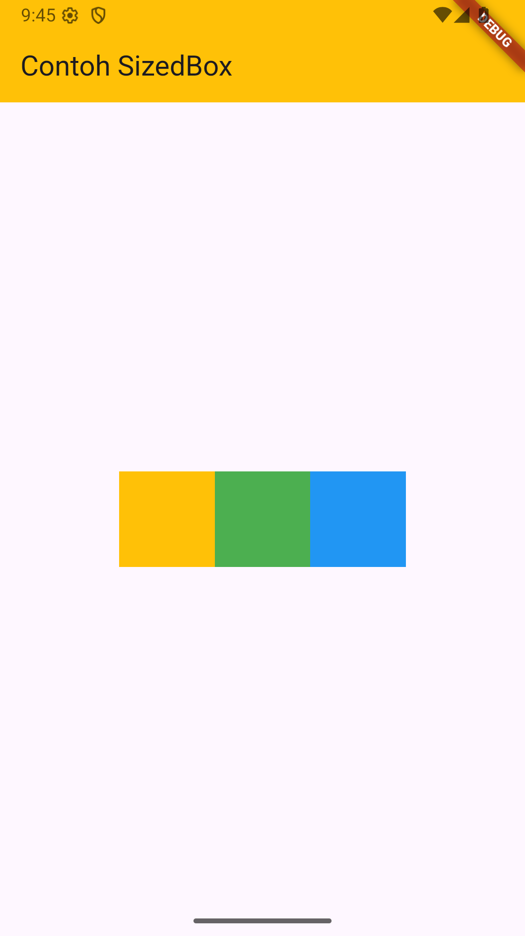  Gambar 3. Tiga kotak berukuran sama tanpa jarak (rekonstruksi). | 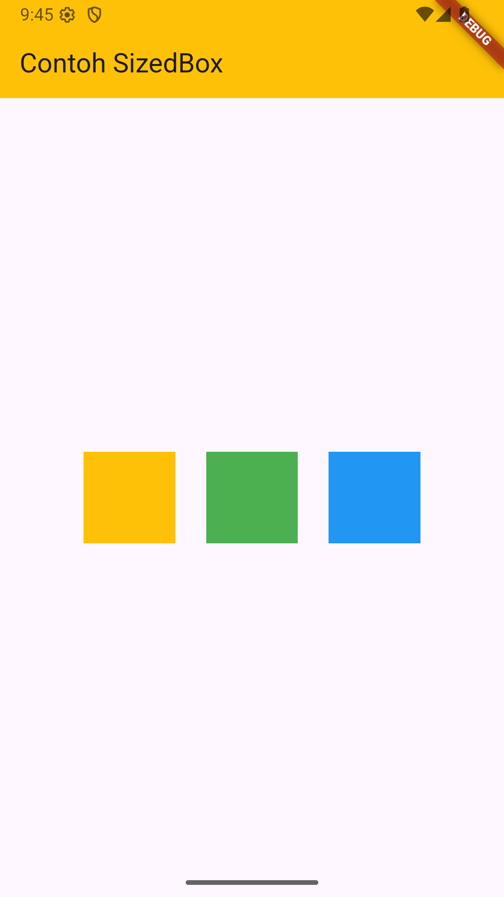  Gambar 4. Celah tetap 25 di antara kotak (rekonstruksi).

5. Mengubah ukuran kotak hijau
Membungkus kotak hijau dengan SizedBox berukuran 100 × 100. Pembatas ukuran dari SizedBox membuat kotak hijau lebih besar daripada kotak amber dan biru yang tetap 75 × 75.
6. Mengganti jarak tetap dengan satu Spacer
Untuk percobaan Spacer, jarak tetap dihapus sehingga susunan kembali seperti Gambar 3. Selanjutnya Spacer(flex: 1) ditempatkan antara amber dan hijau. Sisa ruang Row terkumpul pada celah tersebut, sedangkan hijau dan biru tetap berdempetan.
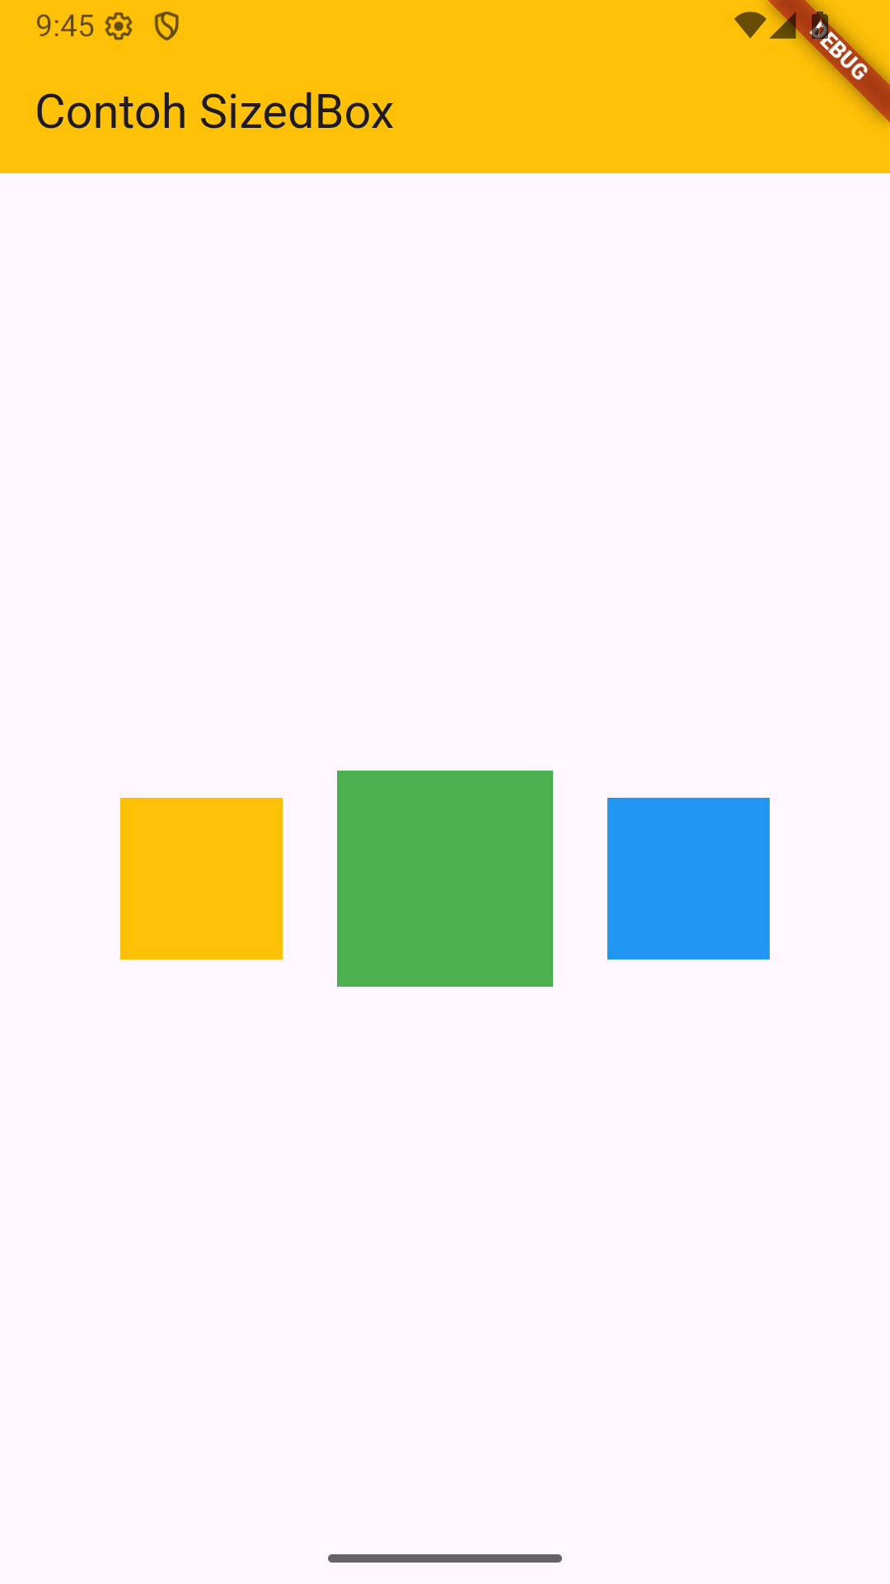  Gambar 5. Hasil asli h5: hijau 100 × 100 dan celah 25. | 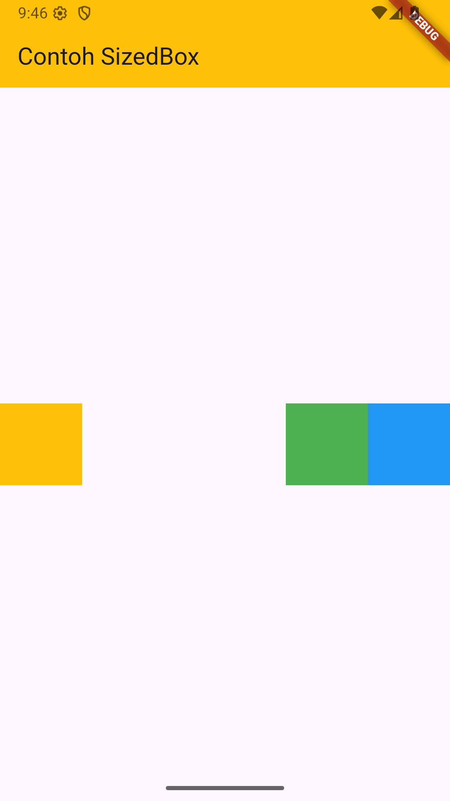  Gambar 6. Satu Spacer mengisi sisa ruang Row (rekonstruksi).

7. Mengatur perbandingan flex 1 dan flex 2
Menggunakan Spacer(flex: 1) sebelum kotak hijau dan Spacer(flex: 2) sesudahnya. Kotak hijau dibungkus SizedBox 100 × 100. Jarak kedua tampak dua kali jarak pertama karena sisa ruang dibagi dengan rasio 1:2.
8. Menyiapkan Card kosong
Menyiapkan halaman “Card Demo”, lalu menempatkan Card di dalam Center. Card diberi margin 8 dan Column dengan mainAxisSize: MainAxisSize.min. Ketika children kosong, permukaan kartu belum tampak jelas karena belum ada isi yang membentuk tinggi kartu.
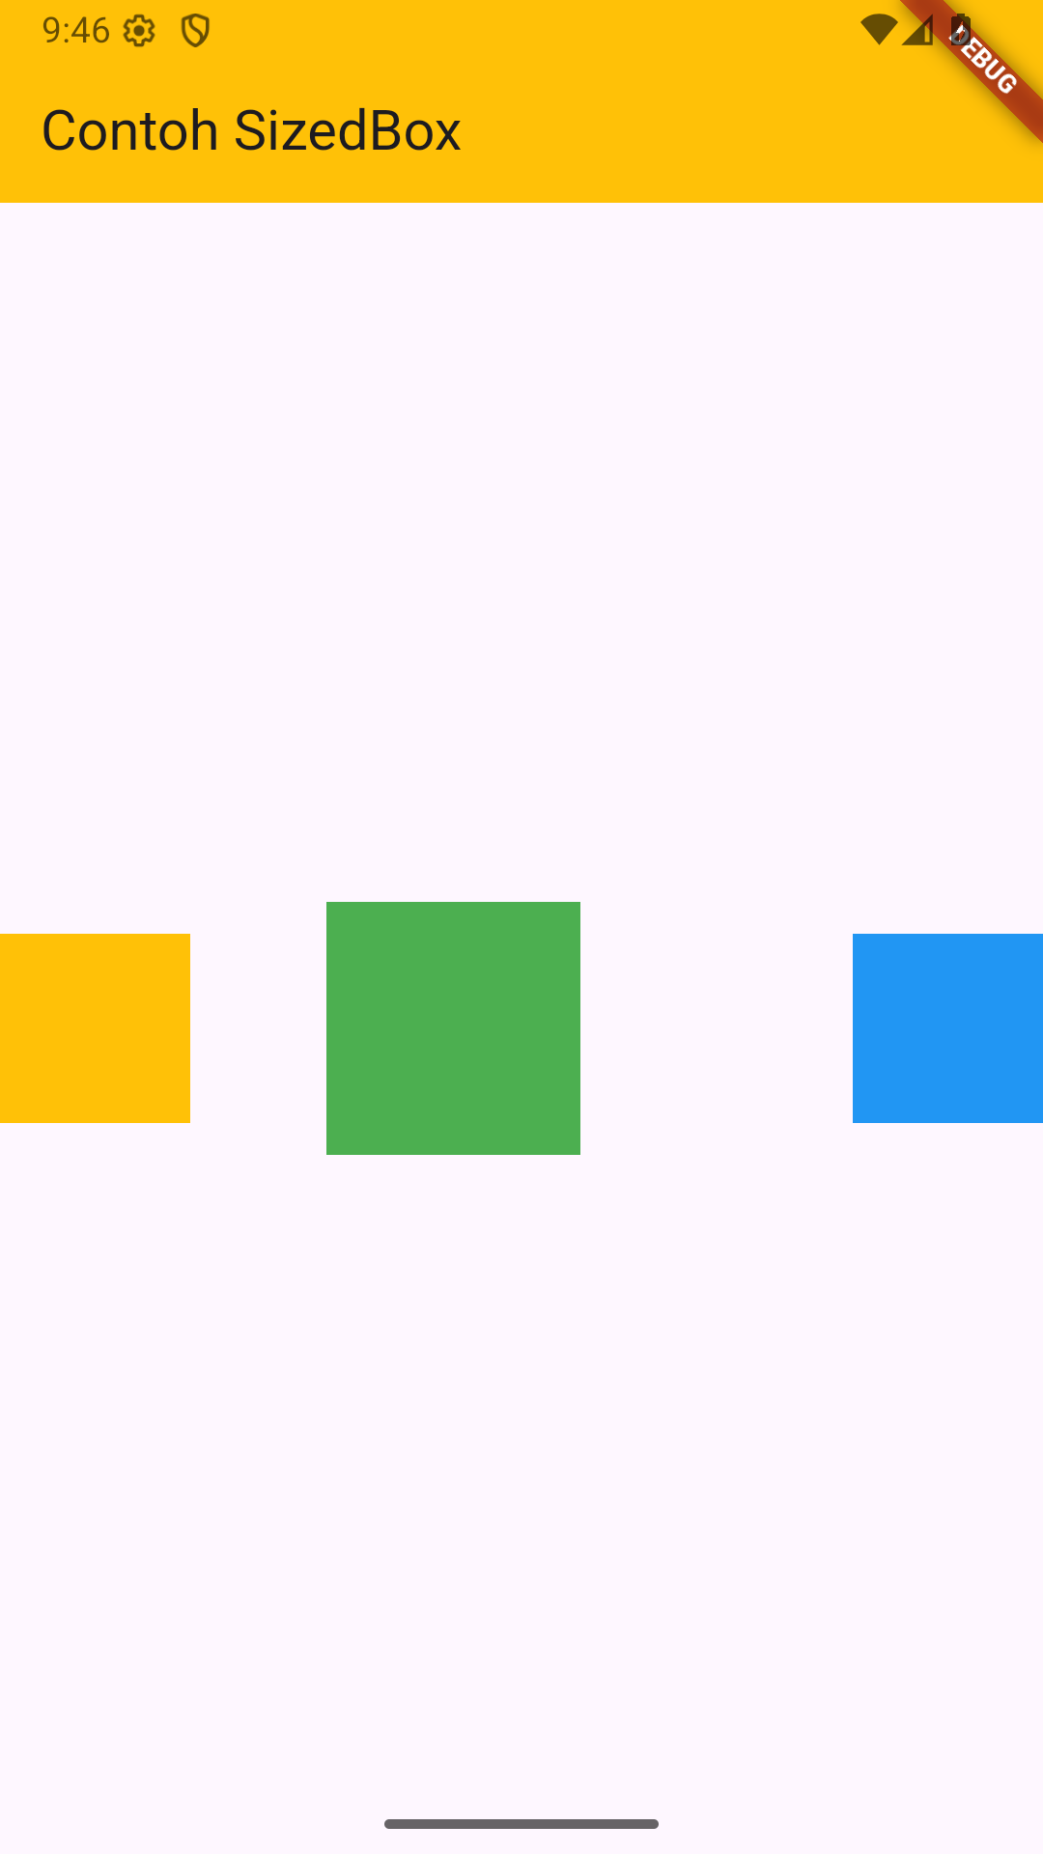  Gambar 7. Dua Spacer membagi jarak dengan rasio 1:2 (rekonstruksi). | 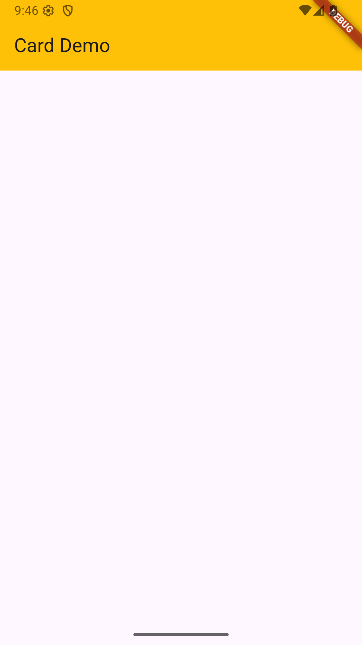  Gambar 8. Halaman Card kosong; kartu belum terlihat jelas (rekonstruksi).

9. Mengisi Card dengan informasi lokasi
Menambahkan ListTile dengan ikon pin merah, judul “Taman Nasional Bromo Tengger Semeru”, dan subjudul “Jawa Timur, Indonesia”.
10. Menambahkan tombol peta dan telepon
Menambahkan Row berisi dua OutlinedButton berikon peta dan telepon, lalu meratakannya ke kanan. SizedBox(width: 10) memisahkan kedua tombol.
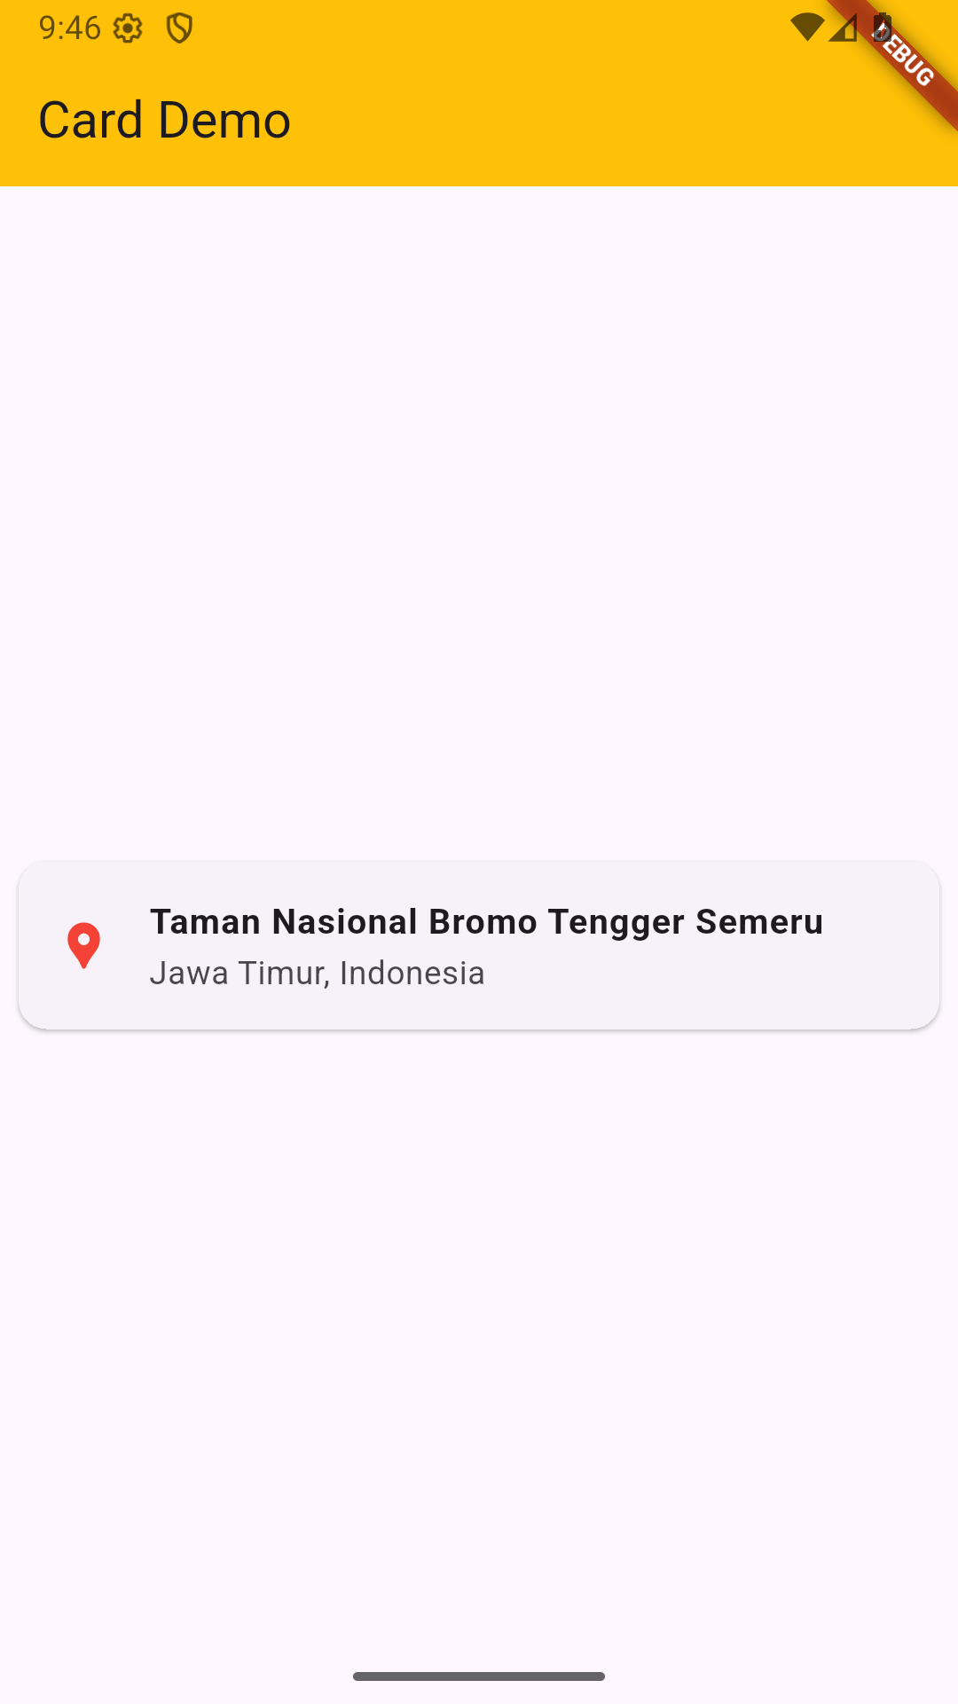  Gambar 9. ListTile menampilkan ikon dan informasi lokasi (rekonstruksi). | 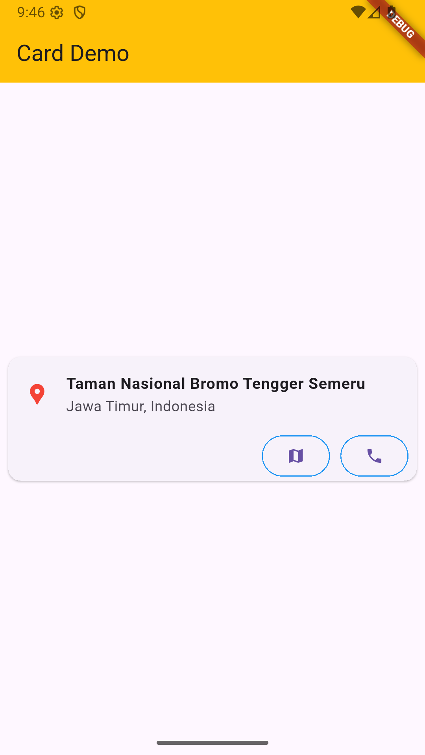  Gambar 10. Card dengan dua tombol aksi di kanan bawah (rekonstruksi).
Tugas – Kartu Informasi Musik (h5a)
Menyusun tema, kartu, dan isi musik
Menggunakan ThemeData.dark() dan AppBar “Sedang memutar” dengan centerTitle: true. Card dipusatkan melalui Center, diberi elevation: 4 serta sudut membulat dengan radius 12. Kode h5a menggunakan padding 16, berbeda dari spesifikasi padding 12 pada modul.
Isi kartu disusun dalam Column berukuran minimum: ikon album berukuran 130, SizedBox(height: 16), kemudian Row berisi judul, nama artis, Spacer, dan tombol hati. SizedBox(height: 4) memisahkan judul dari nama artis. Spacer mendorong tombol hati ke sisi kanan.
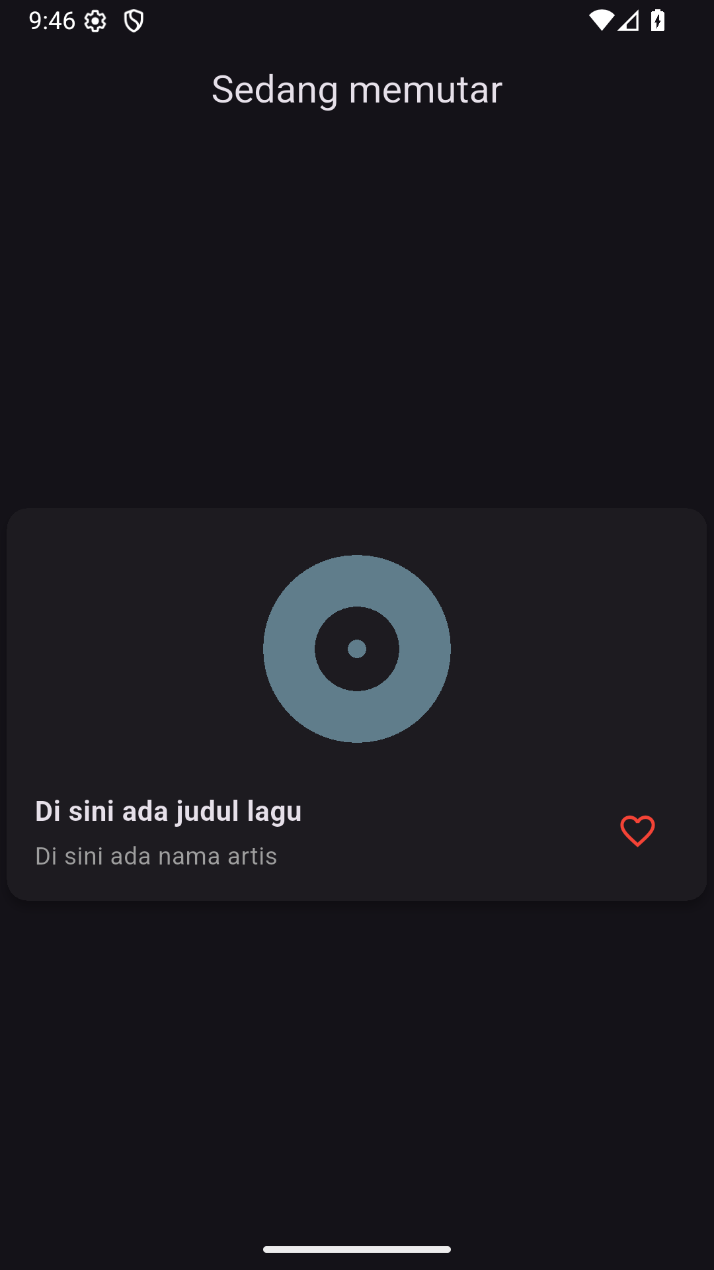
Gambar 11. Hasil asli h5a: kartu musik bertema gelap dengan ikon album, teks, dan tombol hati.
Teks lagu dan artis masih berupa placeholder. Ikon hati menggunakan favorite_border berwarna merah dengan onPressed,
III. Screenshot Hasil
Screenshot ditempatkan langsung pada langkah kerja agar perubahan tampilan dapat diikuti secara berurutan. Ringkasan bukti hasil adalah sebagai berikut:
1. Gambar 5: hasil akhir proyek h5 memperlihatkan dua kotak 75 × 75, kotak hijau 100 × 100, serta dua jarak tetap sebesar 25.
2. Gambar 7: hasil rekonstruksi variasi Spacer memperlihatkan perbandingan jarak 1:2; kode variasi tersebut masih dikomentari pada proyek asli.
3. Gambar 10: hasil rekonstruksi Card lokasi memadukan ListTile dan dua tombol berikon sesuai urutan percobaan modul.
4. Gambar 11: hasil akhir proyek h5a memperlihatkan Card musik dengan tema gelap, ikon album, identitas lagu, dan tombol hati.
IV. Kesimpulan
SizedBox dapat memberikan jarak tetap sekaligus membatasi ukuran widget. Pada h5, celah antarkotak bernilai 25 dan kotak hijau mengikuti ukuran pembungkus 100 × 100. Spacer membagi ruang kosong secara fleksibel; percobaan rasio flex 1:2 memperlihatkan celah kedua lebih besar daripada celah pertama.
Card membantu mengelompokkan informasi. Pada h5a, kombinasi Card, SizedBox, dan Spacer menghasilkan tata letak musik yang rapi: ikon di tengah, teks di kiri, dan tombol hati di kanan.

Link Github :
https://github.com/Erai02/Mobile-Programming-Praktikum-A

